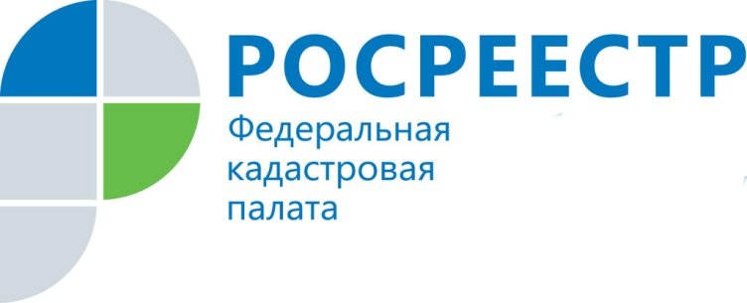

Кадастровая палата по Республике Коми провела итоговый семинар для представителей органов местного самоуправления

18 декабря 2018 года Кадастровая палата по Республике Коми провела итоговый семинар по вопросам повышения качества оказания государственных услуг Росреестра для представителей органов местного самоуправления.
Представители Кадастровой палаты, в лице директора Татьяны Лобановой, заместителя директора – главный технолог Ларисы Зин и начальника отдела обеспечения ведения ЕГРН Натальи Стениной, озвучили основные вопросы взаимодействия органов местного самоуправления и органа регистрации прав, а также представили обзор изменений законодательства во второй половине 2018 года.
Заместитель министра Министерства Республики Коми имущественных и земельных отношений Андрей Майер выступил с докладом о проведении комплексных кадастровых работ в 2018-2019 годах.
Об опыте первой практики проведения комплексных кадастровых работ поделилась начальник управления земельных и имущественных отношений администрации МО МР «Сыктывдинский» Елена Агеева.
Заведующий сектором государственного градостроительного кадастра республиканского уровня Минстроя Республики Коми Ольга Федорова представила информацию о разработке документов территориального планирования и градостроительного зонирования.
В завершении участники семинара получили ответы на интересующие их вопросы в отношении формирования документов по объектам недвижимости.

